Minőségbiztosítási Kérdőív - Felhasználói
Dokumentáció

📋 Tartalomjegyzék
- Bevezetés
- Bejelentkezés
- Diák Felület
- Admin Felület

🎯 Bevezetés
A Minőségbiztosítási Kérdőív egy webes alkalmazás, amely lehetővé teszi a diákoknak, hogy értékeljenek tanárokat egy strukturált kérdőív segítségével. Az adminisztrátorok kezelhetik a kérdéseket, megtekinthetik az eredményeket és kontrolálhatják a kérdőívek állapotát.

Felhasználói Szerepkörök
- Diák: Értékeléseket tölt ki tanárokról
- Admin: Kérdéseket kezel, eredményeket néz, kérdőívet elindít/leállít

🔐 Bejelentkezés

Diák Bejelentkezés
- Nyisd meg az alkalmazást
- A Bejelentkezés oldalon add meg az adataidat
- Kattints a "Bejelentkezés" gombra
- Sikeres bejelentkezés után a kérdőív oldalra kerülsz

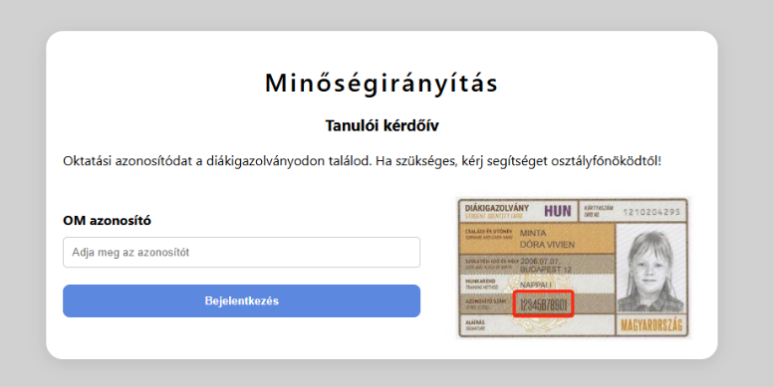

Admin Bejelentkezés
- Nyisd meg az alkalmazást
- Kattints az "Admin bejelentkezés" linkre
- Add meg az adminisztrátori hitelesítési adatokat
- Kattints a "Bejelentkezés" gombra
- Az admin panelre kerülsz
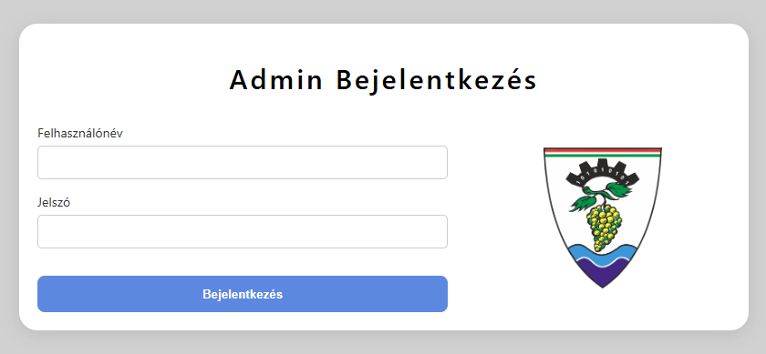

👨‍🎓 Diák Felület

1. Hiányzó Értékelések Oldal
Az alkalmazás megnyitása után a diák meglátja az összes olyan tanárt, akinek még nem adott értékelést.
Funkcionalitás:
- Tanárok listája látható
- Minden tanár mellett egy "Értékelés" gomb van
- Kattintva az értékelési oldalra kerülsz az adott tanárhoz
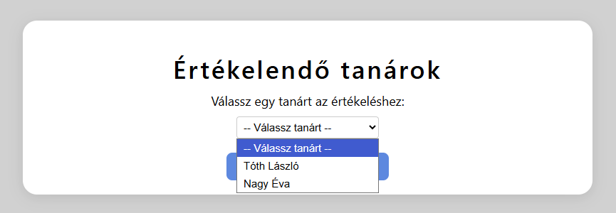

2. Értékelés Kitöltése
Az értékelési oldalon egy kérdőív található strukturált kérdésekkel.
Hogyan működik:
- Több kérdés található
- Minden kérdéshez 5 lehetőséges válasz van (1-5 közötti skála)
- Válassz egy választ minden kérdéshez
- Kattints a "Beküldés" gombra
- Az értékelés elmentésre kerül
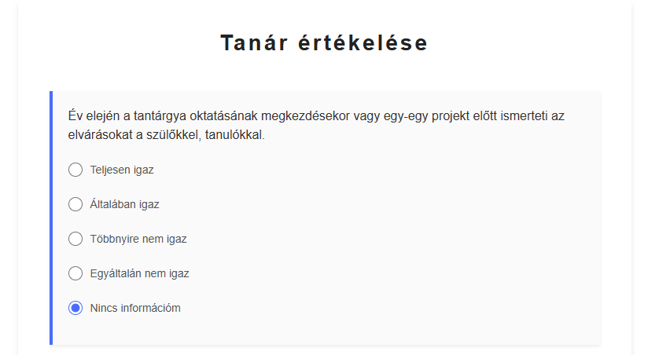
Válaszlehetőségek:
- 1 = Teljes mértékben elégtelen
- 2 = Nem elég
- 3 = Megfelelő
- 4 = Jó
- 5 = Kiváló
Megjegyzés: Egy tanárt csak egyszer lehet értékelni. Után az értékelés nem módosítható.

3. Értékelt Tanárok
Miután kitöltöttél egy értékelést, az nem jelenik meg többé a "Hiányzó értékelések" listában.
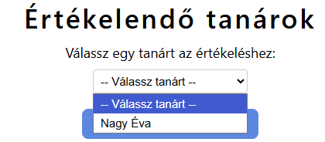

⚙️ Admin Felület
Az admin panel bal oldalon egy kék menüsávval rendelkezik. A menü a következő lehetőségeket tartalmazza:

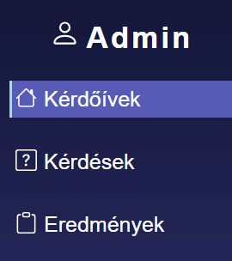

1. Kérdőívek Kezelése
A kérdőív kitöltési időszakát lehet itt kontrolálni.
Lehetőségek:
- Kérdőív INDÍTÁSA: Az értékelési időszak megnyitása (diákok hozzáférnek az értékeléshez)
- Kérdőív LEZÁRÁSA: Az értékelési időszak lezárása (diákok nem tudnak értékelni)
Jelenlegi állapot:
- Zöld szöveggel: "NYITVA (Diákok beléphetnek)" - az értékelés aktív
- Piros szöveggel: "ZÁRVA (Bejelentkezés letiltva)" - az értékelés inaktív

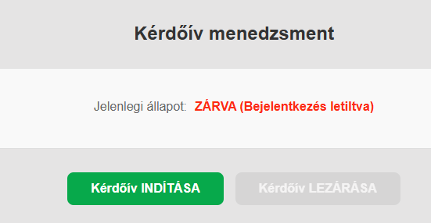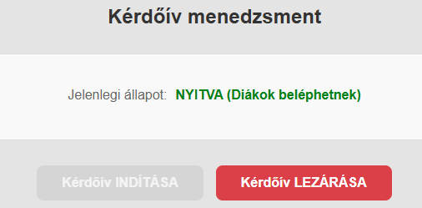
Megjegyzés: Csak az egyik gomb aktív egyszerre. Ha a kérdőív nyitva van, csak a "LEZÁRÁS" gomb kattintható.

2. Kérdések Kezelése
Itt lehet szerkeszteni és törölni az értékelési kérdéseket.

Új kérdés hozzáadása:
- Írd be a kérdés szövegét
- Kattints a "Kérdés hozzáadása" gombra
- Az új kérdés megjelenik a lista legalján

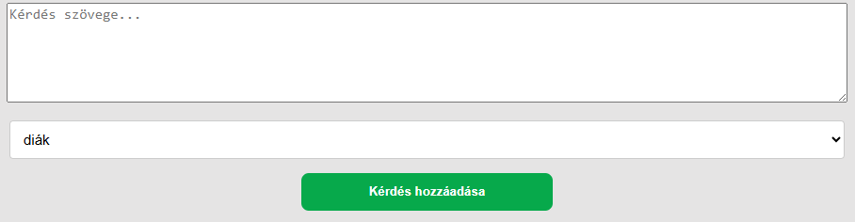

Kérdés szerkesztése:
- Keresd meg a módosítani kívánt kérdést a listában
- Módosítsd a szöveget
- Kattints a "Mentés" gombra
- A kérdés frissítésre kerül

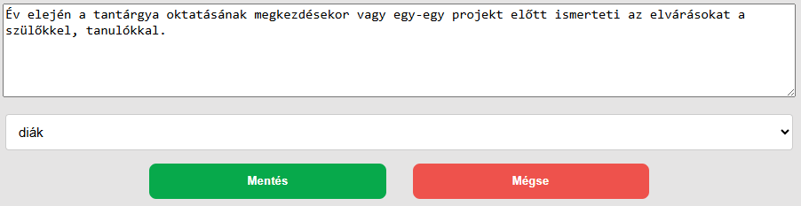
Kérdés törlése:
- Keresd meg a törölni kívánt kérdést
- Kattints a "Törlés" gombra (piros szín)
- A kérdés törlésre kerül az adatbázisból
- Az összes jövőbeli értékelés nem fogja már ezt a kérdést tartalmazni

3. Eredmények Megtekintése
Az értékelési statisztikákat lehet itt megjeleníteni tanáronként. [KÉPERNYŐKÉP: Eredmények oldal - tanár kiválasztó dropdown]
Hogyan működik:
1. Válassz egy tanárt a "Tanár kiválasztása" legördülő menüből 2. Az oldalon megjelenik egy táblázat az adott tanár statisztikáival 3. A táblázat oszlopai:
- Kérdés: Az értékelés kérdése
- Átlag: Az adott kérdésre adott válaszok átlaga (1-5 között)
- Kitöltések száma: Hányan válaszoltak erre a kérdésre [KÉPERNYŐKÉP: Eredmények oldal - kitöltött statisztikák táblázat]
Értelmezés:
- 4.5-5.0: Kiváló teljesítmény
- 3.5-4.4: Jó teljesítmény
- 2.5-3.4: Megfelelő teljesítmény
- 1.5-2.4: Fejlesztendő terület
- 1.0-1.4: Komoly fejlesztésre szorulva

🚪 Kijelentkezés
Diák oldalról:
- A bejelentkezés után automatikusan az értékelési oldalra kerülsz
- A kijelentkezéshez zárd be a böngészőt vagy válts másik alkalmazásra
Admin oldalról:
- A bal menüsáv alján van a "Kijelentkezés" gomb
- Kattints rá
- Visszajutsz a bejelentkezési oldalra
[KÉPERNYŐKÉP: Admin menü - Kijelentkezés gomb]

✅ Összefoglalás
- Diákok: Bejelentkeznek, megtekintik a hiányzó értékeléseket, kitöltik az értékeléseket
- Adminisztrátorok: Kezelik a kérdéseket, kontrolálják a kérdőív állapotát, megtekintik az eredményeket
- Értékelés: Anonim, egyszer adható be, nem módosítható
- Kérdőív: Nyitva/zárva állapottal rendelkezik az adminisztrátorok által vezérelve

